**點日記系統開發**

為豐富KIT資料庫的廣度與深度，第三期計畫開始研發點日記平臺系統，將藉由即時性動態線上問卷的蒐集，以補強每年一次主問卷調查的限制。此點日記平臺系統是KIT與中央研究院人文會科學研究中心共同合作開發，主要功能為問卷編輯設計、專案管理與階層系統管理，以能使用內建安全性角色來指派系統工作，進而設定工作權限與排程。

點日記平臺系統開發至2021年5月底，已完成簡單版的點日記，6月初經過網路環境部屬與測試後，亦可開始上線進行即時問卷資料的蒐集。未來仍會持續開發，讓系統架構與功能更完整。而目前完成功能的說明如下:

1. 登入畫面

使用帳號（信箱）、密碼登入管理系統，目前帳號及密碼是從後台的資料庫新增，視需求可規劃註冊頁面之建置。例如:以系統介接不需要再輸入密碼，直接由KIT的問卷系統平臺進入，落實單一簽入的概念。



1. 專案管理

簡版系統設計了專案的開啟、測試中、上線確認和已上線等四種狀態，與對應之操作權限。「開啟」為首個狀態，此時出題者尚未上傳問題(問卷編輯csv檔案)，故無法進行上傳功能以外的所有操作；待其上傳完問卷編輯的csv檔案後，即進入「測試中」狀態，除了能預覽問卷版型及測試填寫問卷外，也能將測試資料匯出並下載；在完成內部測試後，出題者可點選「上線確認」功能，待提交樣本清單檔案後進入「已上線」狀態，此階段仍可填寫及下載所有資料，並及時查看當前回收之樣本數量，但不可重新上傳問卷檔案。

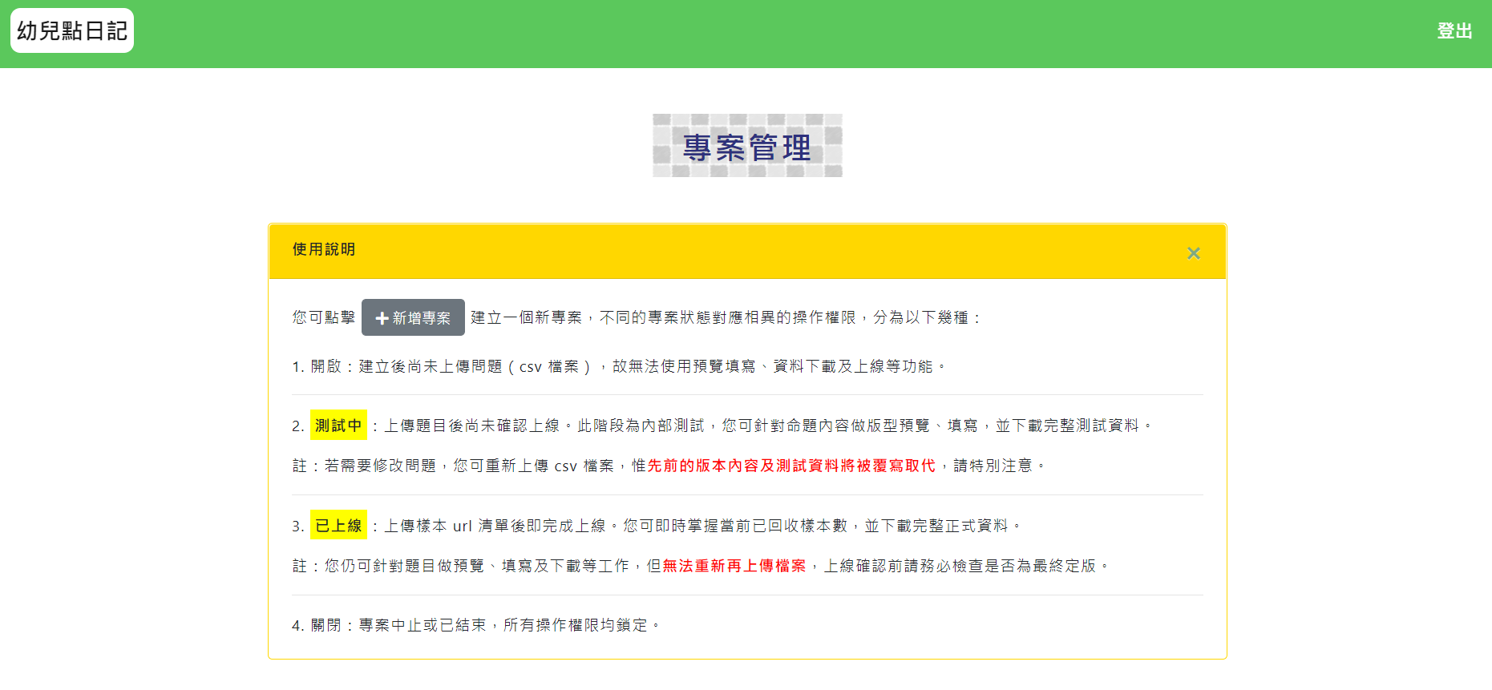

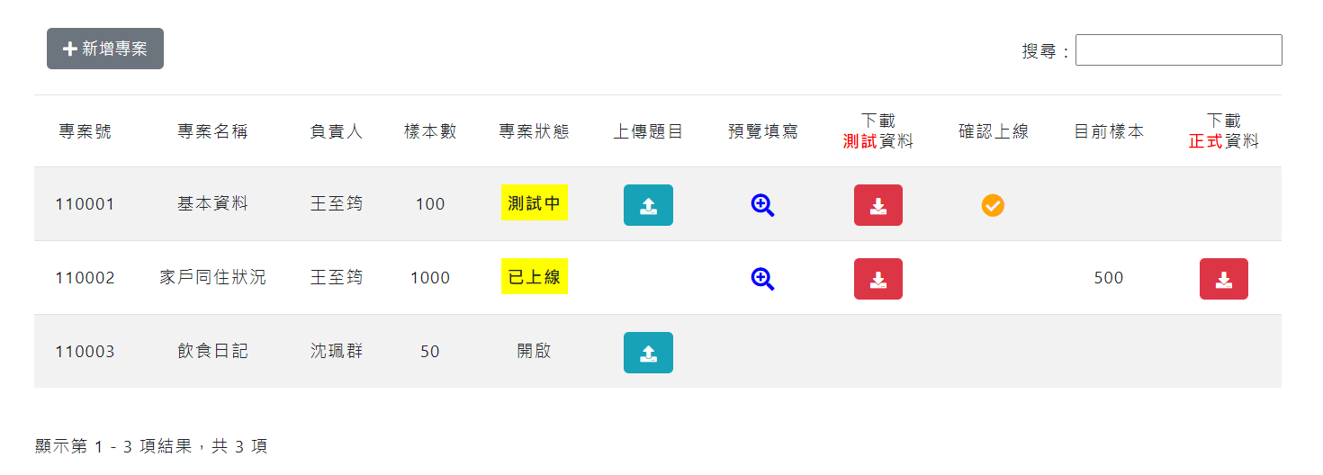

1. 新增專案

此功能需要輸入專案名稱、負責人及樣本數即完成建立。據安全層級規定，管理者具備新增所有人的權限，而出題者只能新增自己的；同理，在管理頁上出題者也只會看見自己負責的專案。考量專案叢生，管理頁附有搜尋引擎功能，可針對專案名稱及負責人做查詢。

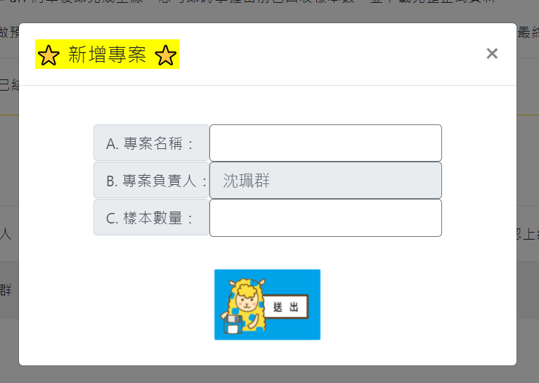

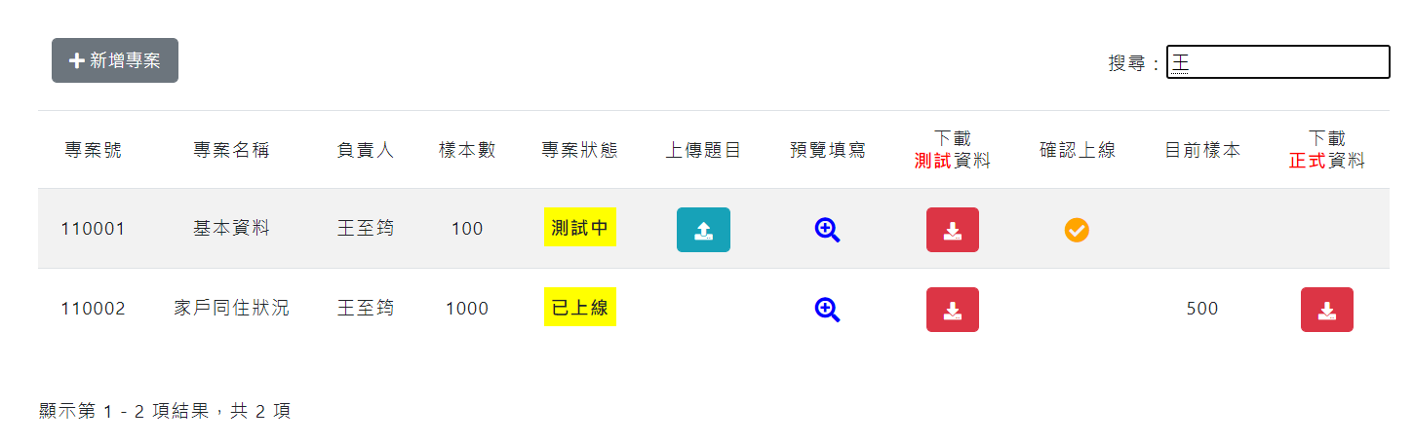

1. 上傳題目

在專案的狀態為「測試中」時，系統是允許出題者修改、重複上傳問卷編輯的CSV檔，惟系統只會保留最新的版本及資料。不過，若上傳新的問卷CSV檔案後，原有的測試資料表將被清空。因此，在上傳題目前，視窗會出現注意視窗，以提醒出題者，資料會被覆蓋。

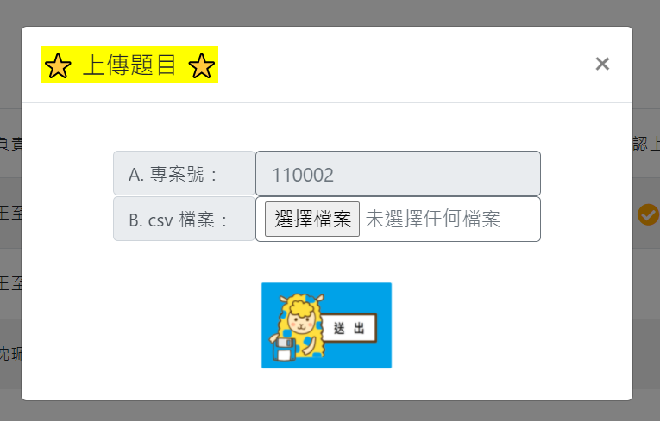

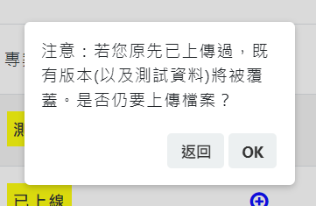

1. 資料下載

出題者可將測試資料匯出為csv檔並下載，正式版上線資料亦同（註：測試及正式資料表分別於上傳問題及上線確認時各自生成，彼此互不影響，上線後仍都可供下載）。

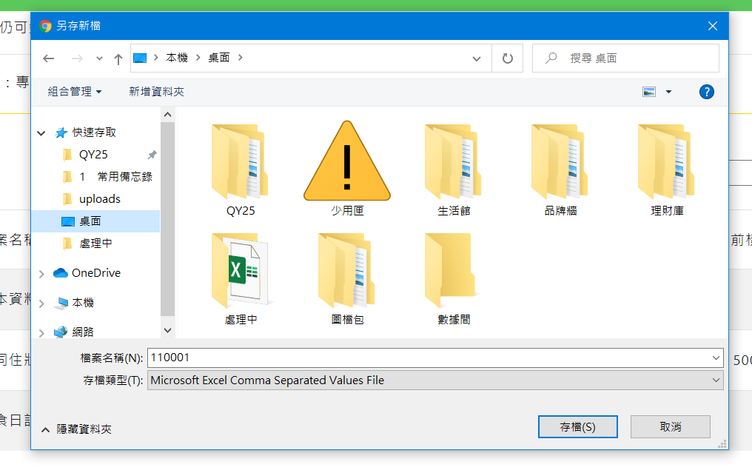

1. 問卷預覽與填寫

出題者上傳問卷編輯CSV檔後，亦能由系統解鎖，呈現出問卷預覽頁，並可進行與答案填寫。目前已開發單選、複選、簡答及數字4種題型，系統會根據條件套用模板生成畫面，包含說明文字、輸入值（範圍或內容）檢查、複選題選項互斥及跳答判定等工作。此頁面無訪問限制，測試時可分享連結供多人使用，原理近似於google表單，送出後即會寫入相應之資料表。

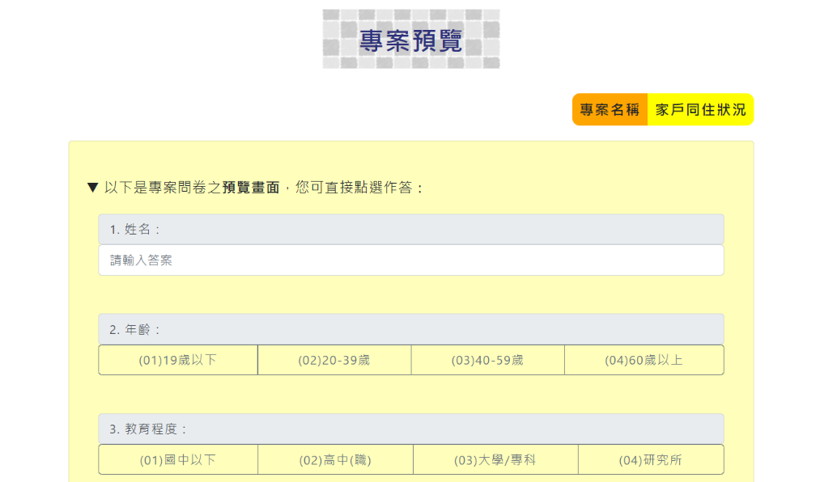

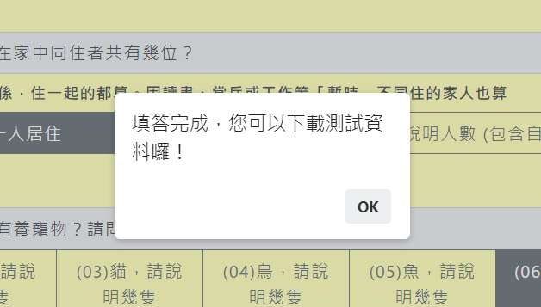

1. 上線確認

為了有效管理問卷版本，專案狀態於「上線確認」後，即不再開放問題修改。所以，出題者除了需確認問卷編輯CSV檔為最終定版外，出題者尚需要提供一份樣本清單，明列合格調查對象的url檔，此為可合法訪問專案連結的（外部）url，能作為系統介接使用。一般而言，被分派回答專案的調查對象，會在KIT的系統內獲得一個獨一的連結，點日記系統亦可根據樣本清單判定哪些訪問有效、哪些則需要阻擋，確保上線時資料回收的安全性，並統一記錄於正式資料表中供出題者參考。

